ГРИПП ПТИЦ
острая вирусная болезнь сельскохозяйственных, синантропных и диких птиц, характеризующаяся острым поражением органов дыхания, пищеварения и высокой смертностью. Гриппом птиц болеет и человек.
Возбудитель – вирус, родственный по антигену вирусу гриппа А человека. Для птиц наиболее опасны вирусы H5N7 и H5N1. При глубоком замораживании в мясе вирус сохраняется свыше 300 дней. Обычные дезинфектанты быстро инактивируют вирус.
Источник возбудителя – больная и переболевшая птица. Пути заражения - воздушно-капельный и алиментарный. Факторы передачи вируса – корма, яйцо, тушки погибших и убитых птиц, перо, помёт, тара, инвентарь и др. Человек может заразиться при тесном контакте с инфицированной и мёртвой домашней птицей, при употреблении в пищу мяса и яиц больных птиц без достаточной термической обработки.
Клинические признаки: Инкубационный период 3 - 7 дней. У пораженной птицы наблюдается сонливость, чихание, хриплое дыхание, синюшность гребня и сережек, слезотечение, взъерошенность оперения, параличи шеи и конечностей, отеки головы, шеи, шаткая походка, диарея, снижение или полное прекращение яйценоскости. Лечение птицы не разработано.
Меры профилактики:
1. Организация безвыгульного содержания птицы, исключающего её контакт с дикой птицей.
2. Комплектование хозяйств только из благополучных по птичьему гриппу регионов. Изолированное содержание и контроль состояния вновь поступившей птицы в течение 10 дней. При проявлении признаков болезни, при обнаружении мертвой птицы нужно незамедлительно информировать государственную ветеринарную службу.
3. Обеспечение должных санитарных условий содержания домашней птицы – регулярная чистка помещений для содержания птицы с последующей дезинфекцией.
4. Осуществление ухода в специально отведенной для этой цели одежде и обуви, которую необходимо регулярно стирать и чистить.
5. Использование в кормлении птицы только качественных и безопасных кормов. Хранение кормов и кормление в местах, недоступных для синантропных птиц (воробьёв, галок, голубей и др.).
6. Соблюдение правил личной безопасности и гигиены:
- после контакта с птицей, предметами ухода за птицей, продукцией птицеводства необходимо мыть руки с мылом.
- яйцо и мясо птиц перед употреблением в пищу подвергать термической обработке.
7. Обо всех случаях заболевания и падежа домашней птицы, а также при обнаружении мест массовой гибели дикой птицы на полях, в лесах и других местах, необходимо незамедлительно информировать государственную ветеринарную службу и администрацию населенного пункта.
ГБУСО Камышловская ветстанция - г.Камышлов, ул. Фарфористов, д. 1, тел. (34375) 2-48-43
Обязательная идентификация животных

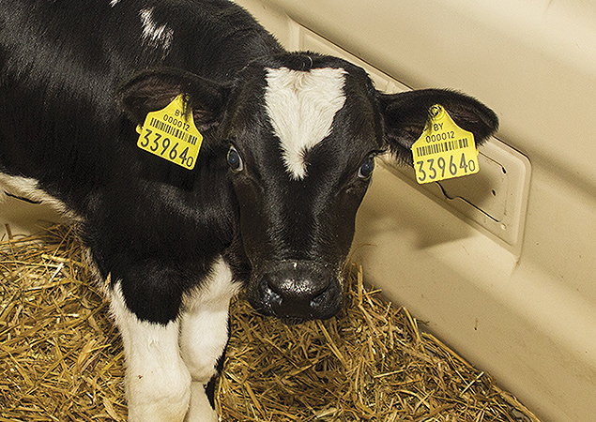
ГБУСО Камышловская ветстанция информирует о необходимости проведения идентификации животных. В соответствии с требованиями статьи 2.5. Закона РФ от 14 мая 1993 года № 4979-1 «О ветеринарии», приказа Министерства сельского хозяйства РФ от 22 апреля 2016 г. № 161 «Об утверждении Перечня видов животных, подлежащих идентификации и учету», в целях предотвращения распространения заразных болезней животных, а также в целях выявления источников и путей распространения возбудителей заразных болезней все животные подлежат индивидуальной или групповой идентификации и учету.

Что такое идентификация животных? Идентификация животных – система учета животных, включающая присвоение идентификационного номера животному путем мечения, регистрацию сведений о животном в базе данных Федеральной государственной информационной системы и выдачей паспорта на животное. Носитель идентификационного номера - бирка (в том числе навесная), татуировка, тавро, кольцо, болюс, чип, ошейник и другие средства, содержащие уникальный цифровой код.

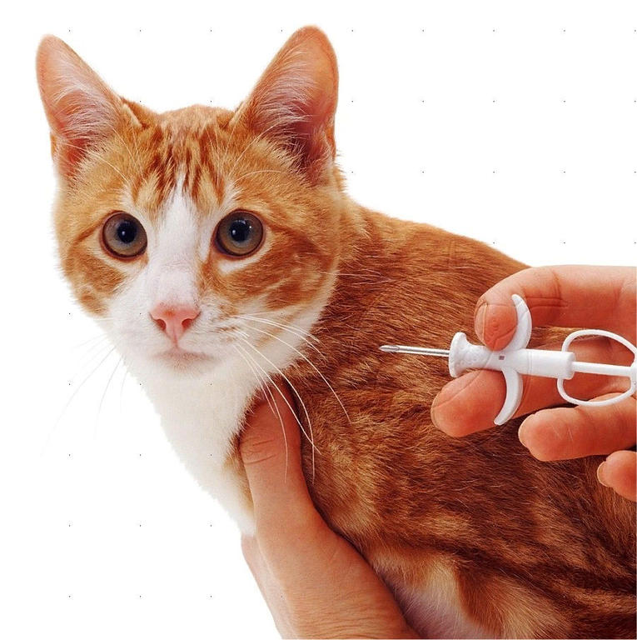
Зачем нужна идентификация? Такое требование, прежде всего, должно обеспечить: - невозможность подменить одного животного другим, - исключение перевозки животных, которые не вакцинированы против бешенства и других заразных болезней, - возврат животного владельцу в случае его потери, а при находке чужого животного определить координаты его владельца, связавшись со специализированной локальной базой или с базой в информационно-телекоммуникационной сети «Интернет». Чаще всего владельцы животных сталкиваются с необходимостью их мечения при перевозках.
Ветеринарный врач может только тогда оформить ветеринарный сопроводительный документ для перевозки животного, когда сможет вписать в этот документ сведения, позволяющие идентифицировать, предназначенное для перевозки животное.
По вопросам идентификации и учета животных необходимо обращаться в ГБУСО Камышловская ветстанция по адресу6 г.Камышлов. ул.Фарфористов 1. тел. (34375) 2-48-43

